Об утверждении размера платы за услуги водоснабжения и водоотведения, теплоснабжения, для населения в зависимости от степени благоустройства жилья, в населенных пунктах МО Жемчужненский поссовет на 2012 год

Постановление № 01 от 16.01.2012г.

Российская Федерация

Республика Хакасия

Администрация муниципального образования

Жемчужненский поссовет Ширинский район

ПОСТАНОВЛЕНИЕ

от 16.01.2012 г. п. Жемчужный № 1

Об утверждении размера платы за услуги водоснабжения и водоотведения, теплоснабжения, для населения в зависимости от степени благоустройства жилья, в населенных пунктах МО Жемчужненский поссовет на 2012 год

Руководствуясь ст.157 ЖК РФ, постановлениями Правительства РФ от 23.05.2006 № 306 «Об утверждении Правил установления и определения нормативов потребления коммунальных услуг», приказа Государственного комитета по тарифам и энергетики Республики Хакасия №78-к от 28.10.2011 года «Об установлении предельных максимальных индексов изменения размера платы граждан за коммунальные услуги по муниципальным образования Республики Хакасия на 2012 год» в соответствии со ст. 8 Устава муниципального образования Жемчужненский поссовет

ПОСТАНОВЛЯЮ:

1.Установить и ввести в действие с 01.01.2012г. по 30.06.2012г. размер платы, за услуги водоснабжения, водоотведения, теплоснабжения, для населения в зависимости от степени благоустройства жилья в поселках Жемчужный и Колодезный, в том числе проживающего в товариществах собственников жилья и иных объединениях собственников, согласно приложению № 1 к настоящему постановлению.

2. Установить и ввести в действие с 01.07.2012г. по 31.12.2012г. размер платы, за услуги водоснабжения, водоотведения, теплоснабжения, для населения в зависимости от степени благоустройства жилья в поселках Жемчужный и Колодезный, в том числе проживающего в товариществах собственников жилья и иных объединениях собственников, согласно приложению № 2 к настоящему постановлению.

3.Настоящее постановление подлежит обнародованию(опубликованию).

4.Контроль за выполнением настоящего постановления оставляю за собой.

И.о Главы муниципального

образования Жемчужненский

поссовет Т.В.Русинович

|  |  |  |  |  |  |  |  |
| --- | --- | --- | --- | --- | --- | --- | --- |
|  |  | Приложение 1 | | | | | |
|  |  | к постановлению Главы  муниципального образования  Жемчужненский поссовет | | | | | |
|  |  | № 01 от 16.01.2012 | | | | |  |
|  |  |  |  | |  | |  |
|  |  |  | |  | | | |
|  |  |  | |  | |  | |
| Размер платы граждан 1 кв.м. площади, отапливаемых жилых помещений, за горячее и холодное водоснабжение, в расчете на одного человека в месяц в зависимости от степени благоустройства с 01.01.2012 по 30.06.2012  Расчет составлен на основании предельно допустимого роста тарифов на 2012 год | | | | | | | |

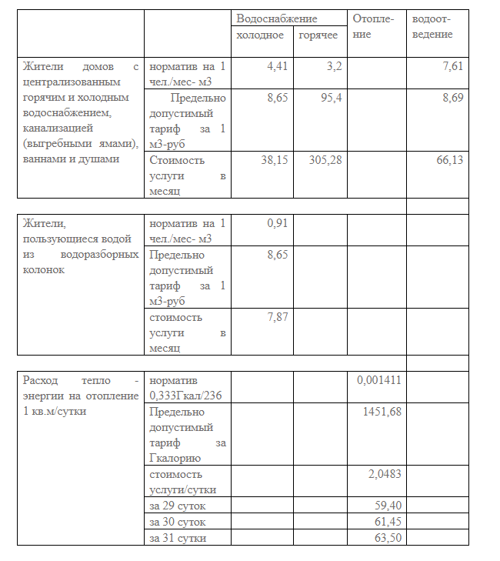

|  |  |  |
| --- | --- | --- |
| Приложение 2 | | |
|  |  | к постановлению Главы  муниципального образования  Жемчужненский поссовет | | | | | |
|  |  | № 01 от 16.01.2012 | | | | |  |
|  |  |  |  | |  | |  |
|  |  |  | |  | | | |
|  |  |  | |  | |  | |
| Размер платы граждан 1 кв.м. площади, отапливаемых жилых помещений, за горячее и холодное водоснабжение, в расчете на одного человека в месяц в зависимости от степени благоустройства с 01.07.2012 по 31.12.2012  Расчет составлен на основании предельно допустимого роста тарифов на 2012 год | | | | | | | |

